**МИНИСТЕРСТВО ЦИФРОВОГО РАЗВИТИЯ СВЯЗИ И МАССОВЫХ КОММУНИКАЦИЙ**

**Ордена Трудового Красного Знамени**

**Федеральное государственное бюджетное образовательное учреждение высшего образования**

**«Московский технический университет связи и информатики»**

Кафедра «Математическая кибернетика и информационные технологии»

**Отчет по практической работе**

по дисциплине «Введение в информационные технологии» на тему:

“html, css”

Выполнила: студент группы

БПИ2403 Горбунова Ксения

Москва

2025

1. Сначала была сделана голова, в которой все стили, кодировка и тд

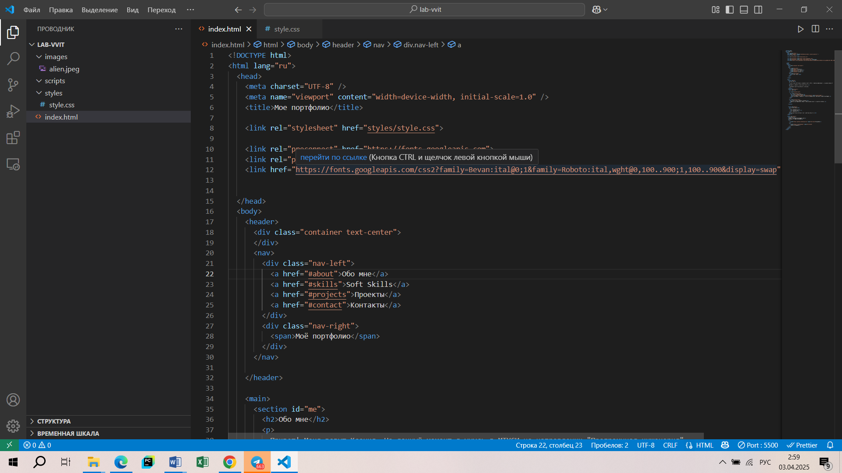

1. Дальше была написана основная информация со страницы

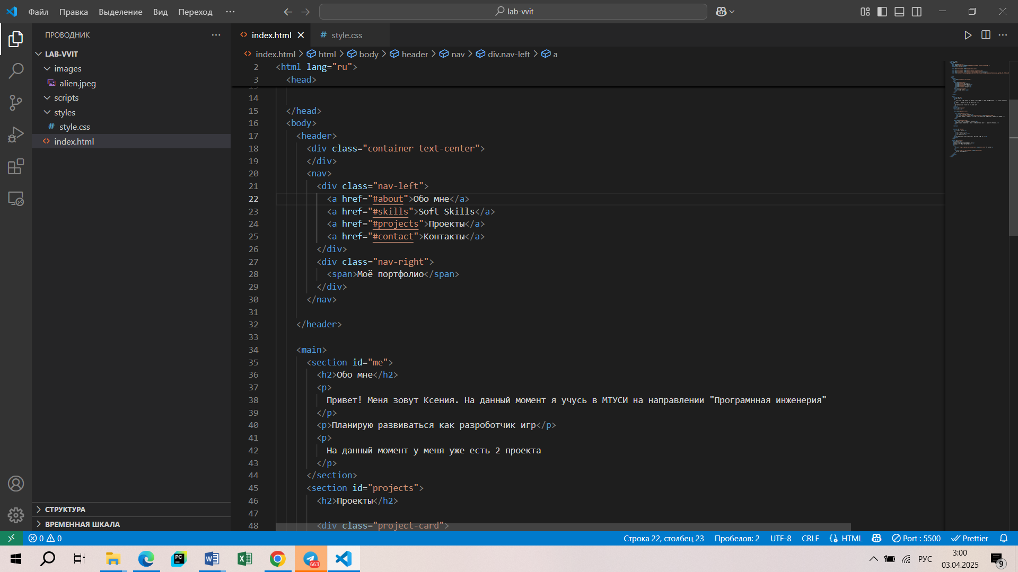

1. Были сделаны кнопки с ссылками

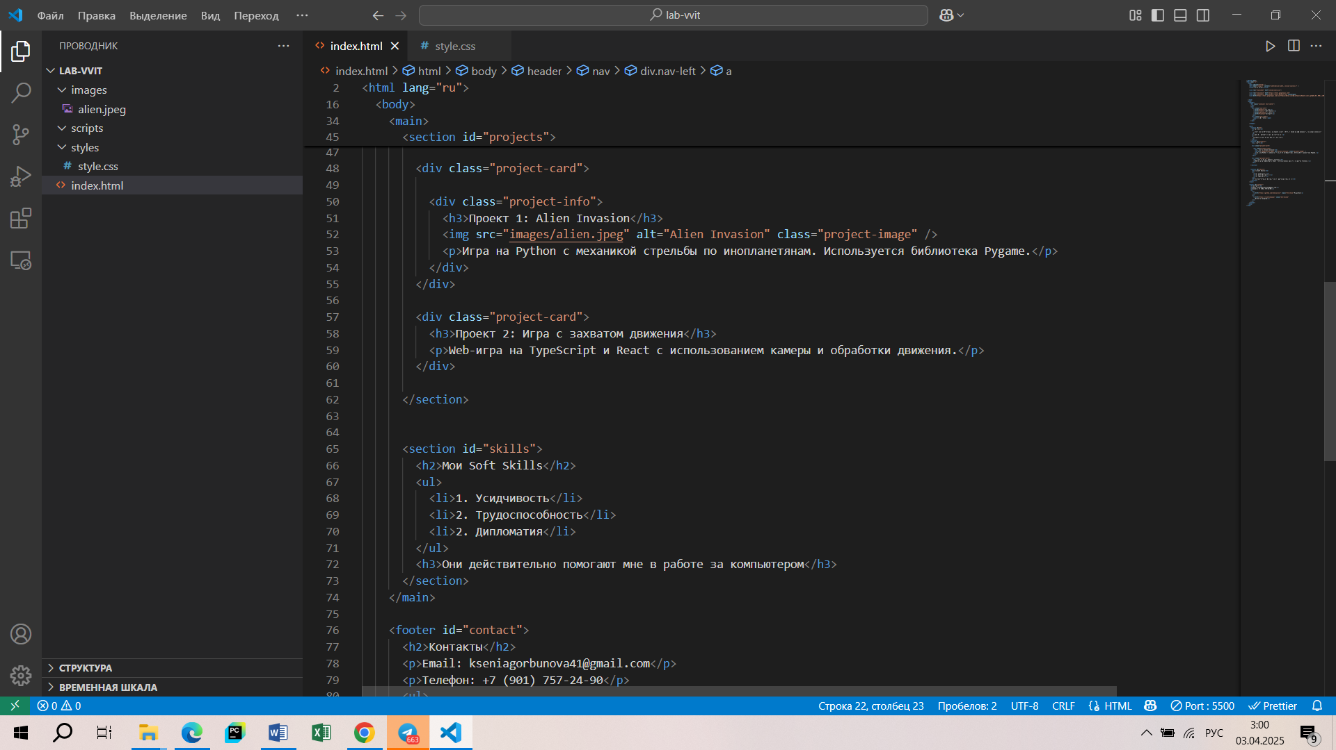

1. Был написан файл css, в котором изменен цвет фона, текста, шрифт, добавлен дизайн шапки и размер картинки

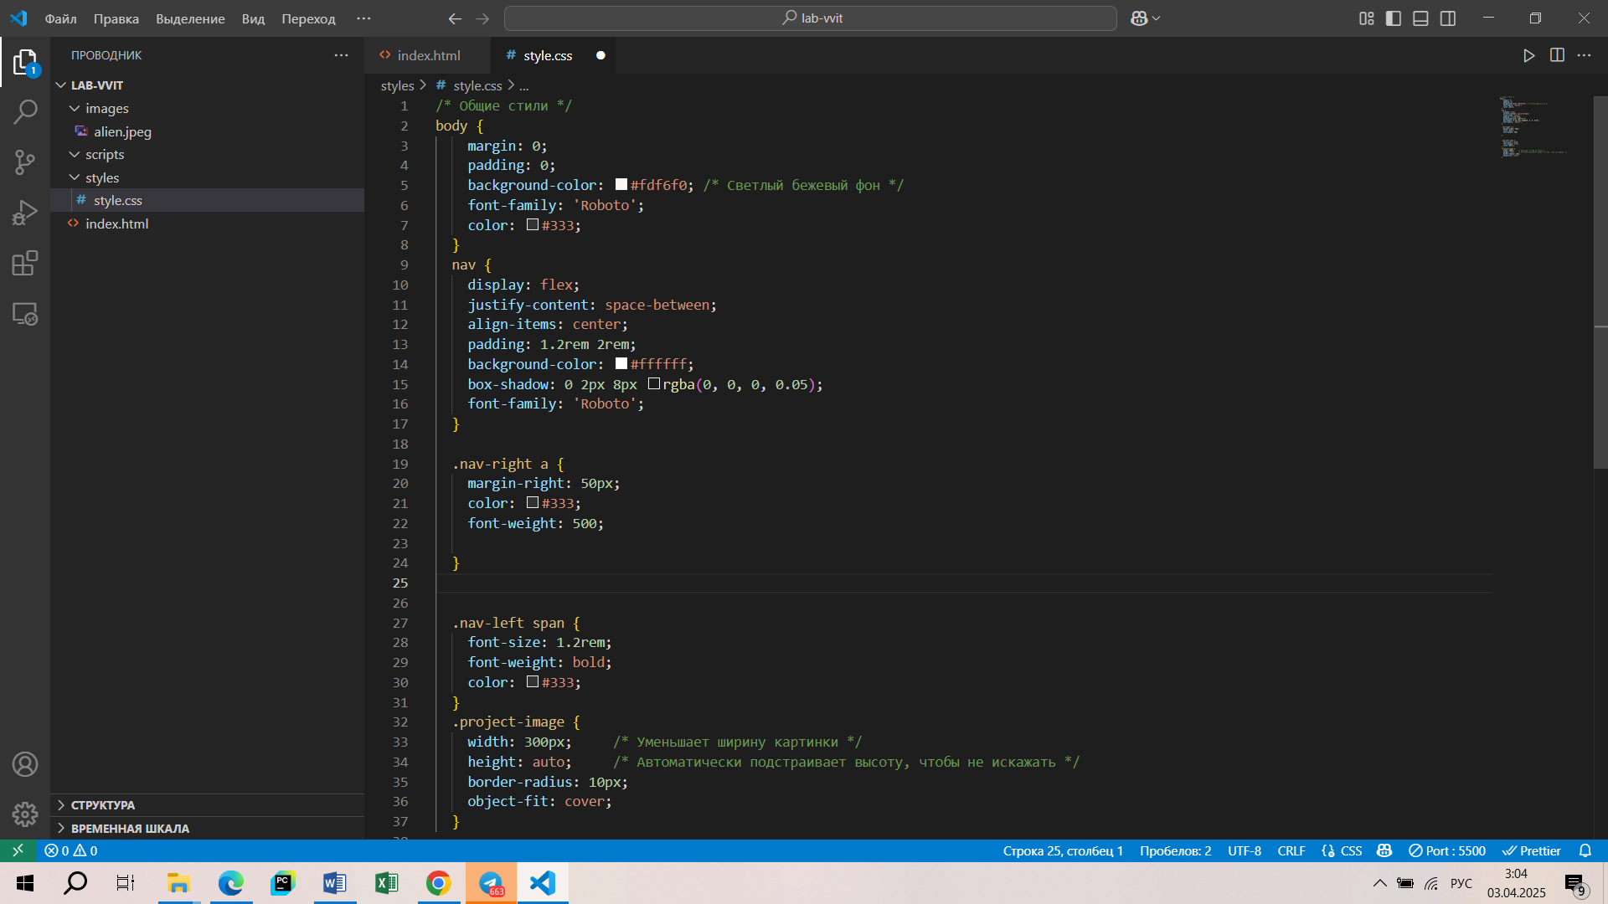

1. Готовый результат:

